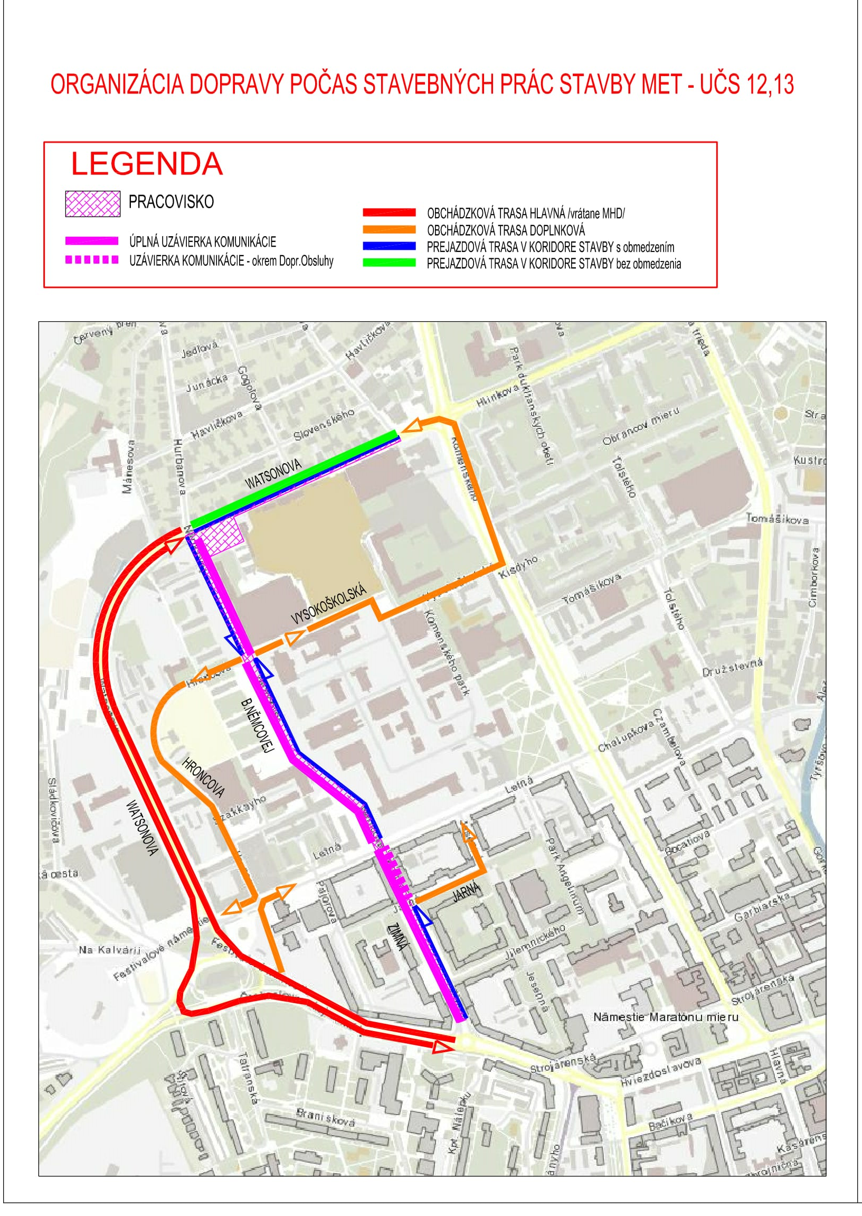
Na mapke sú znázornené dopravné obmedzenia, plánované počas modernizácie električkových tratí na dvoch ucelených častiach stavby – Ulica Zimná, úsek trate od križovatky TIP – TOP po obratisko Botanická záhrada a Obratisko Botanická záhrada.

